武汉纺织大学《面向对象程序设计》实验报告
班级 姓名： 实验时间： 年 月 日 指导教师：陈智洁

一、实验目的
1．理解Applet程序运行的原理
2．掌握Applet程序的设计方法
3．熟悉使用init、start、stop、destroy、paint方法实现对Applet的控制
4．了解HTML语言中的Applet标签和Param标签

二、实验内容
1．编写Applet程序，使程序运行的结果呈现出图1所示的图形用户界面。要求在第一个文本框内输入一个名字后,程序能在第二个文本框内输出名字加 “欢迎你!”的字样。

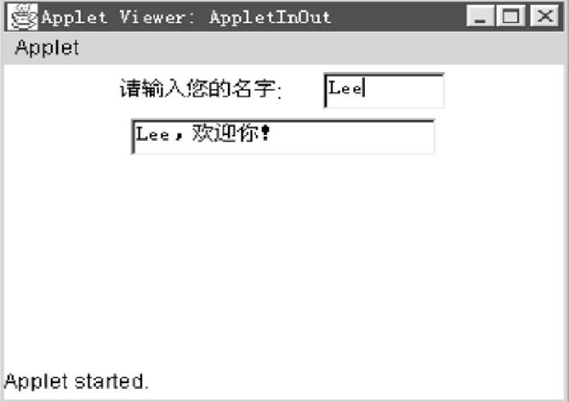
图1 程序运行时的图形用户界面

2. 编写Applet程序，使程序可在运行期间接受用户输入的数字后，计算并显示该数字的平方。

3．（附加题）编写Applet程序，使其能通过网页传值的方式获取圆的参数，并据此数值绘制圆形。

三、操作步骤

四、实验收获和建议

